業務利用を想定したスレッドアプリプログラム設計書
2025年11月10日 最終版 坂井壱謙

概要設計
・システム名：スレッドアプリ
・目的：社内コミュニケーションの効率化
・想定ユーザー：社員全員
・使用技術：PHP + MySQL + JavaScript(非同期処理)
・主な機能一覧：ユーザ新規登録、ログイン・ログアウト、スレッド閲覧・投稿・返信、投稿編集・削除、プロフィール閲覧・編集

機能設計
機能名 | 概要 | 入力 | 出力 | 主な処理
新規ユーザ登録 | ユーザ名とパスワードをシステムに登録 | ユーザ名・パスワード | 成功/失敗メッセージ | ユーザ名とパスワード（hash）をDB登録
ログイン | ユーザ認証 | ユーザ名・パスワード | 成功/失敗メッセージ | DB照合・セッション開始
ログアウト | システムからのログアウト | ボタン操作 | ログイン画面へ遷移 | セッション情報の破棄。セッションIDの無効化
新規スレッド投稿 | 新規投稿のタイトルや本文を入力する | テキスト | 投稿内容確認。投稿完了メッセージ。 | 投稿内容をサーバに送信。新しい投稿としてDB保存
スレッド一覧表示 | すべてのスレッドを一覧表示 | ボタン操作（ページ番号・ソート） | スレッド一覧 | DBからスレッド情報。取得データをJSON形式で返却
スレッド返信表示 | 親メッセージと返信を同ページ上に表示 | ボタン操作（ページ番号） | スレッドとその返信の一覧 | IDに紐づく投稿をDBからSELECT。JSONで返却
返信投稿 | 特定のスレッドに返信 | 返信本文。ボタン操作 | 成功/失敗メッセージ | テーブルにINSERT。スレッド詳細を再表示
投稿編集 | 自身の投稿のみ編集 | 編集後の本文。ボタン操作 | 確認・成功/失敗メッセージ | DBの投稿内容をアップデート
投稿削除 | 自身の投稿のみ削除 | ボタン操作 | 確認・成功/失敗メッセージ | DBから投稿をDELETE
プロフィール一覧表示 | ユーザの情報を一覧で表示 | ボタン操作（ページ番号・ソート | プロフィール情報 | 指定ユーザの情報をSELECT  LEFT JOINで未設定ユーザも表示
ユーザ編集 | 自分の登録情報を編集 | 編集情報テキスト入力 | 成功/失敗メッセージ。編集済みプロフィール | DBのユーザ情報をアップデート

画面設計
画面内に表示される各機能の設計・詳細の説明について記載

・画面の全体の遷移は以下の図の通り
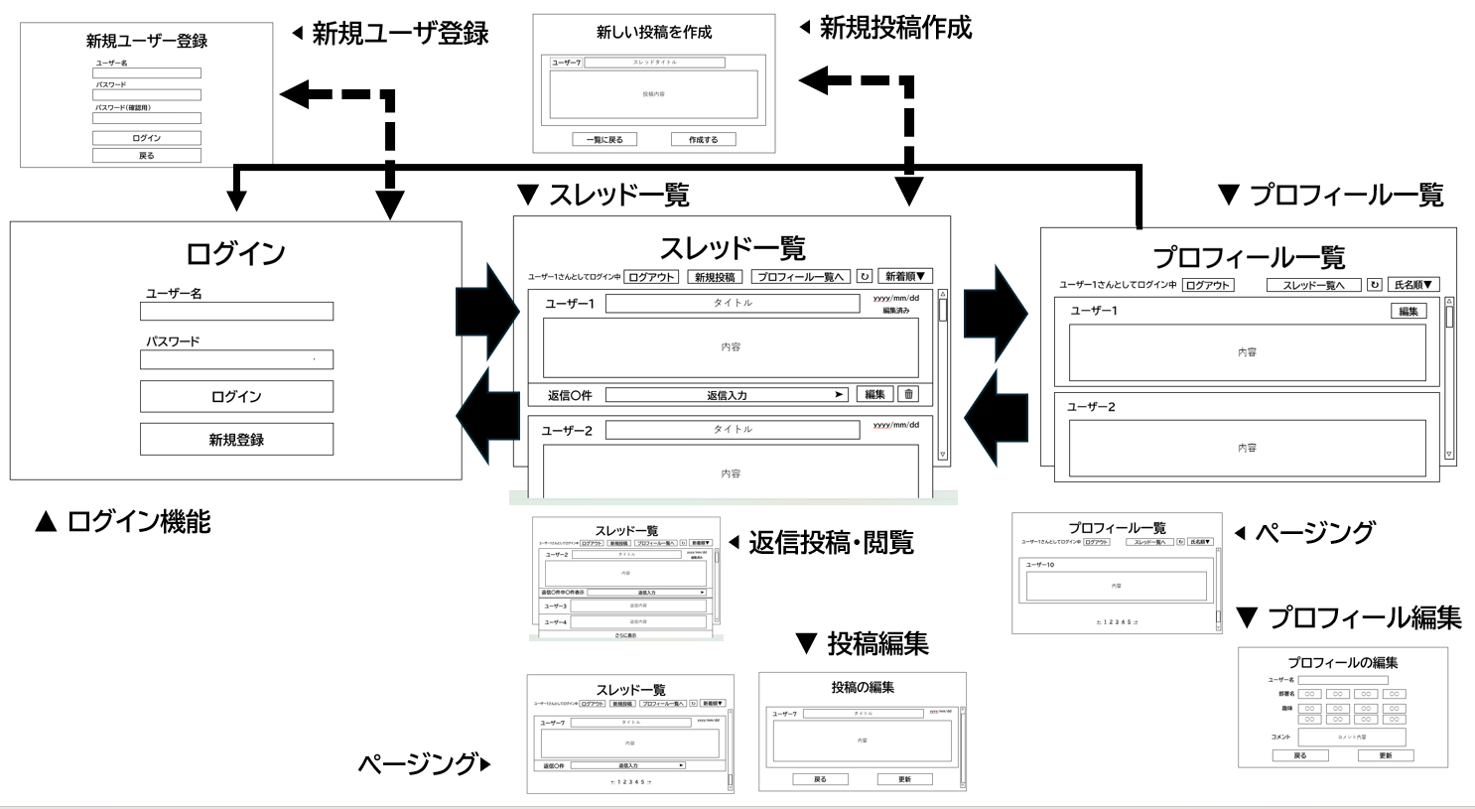
ログイン画面
システムにログインするためのシステム1番最初に表示される画面
・ログイン成功時、DBにユーザ情報が登録される
・ユーザ名またはパスワードを間違えるとエラー表示
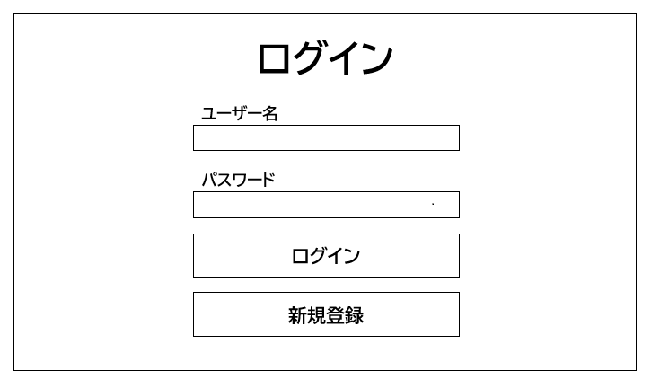
項目 | 種類 | 遷移先 | 説明
タイトル | テキスト |  | 「ログイン」と表示
ユーザ名 | テキスト、テキストボックス |  | ユーザ名入力  5文字以上20文字未満
パスワード | テキスト、テキストボックス |  | パスワード入力  5文字以上、英数字両方含む
ログインボタン | ボタン | スレッド一覧画面 | 失敗時はエラー表示
新規登録ボタン | ボタン | 新規登録画面

新規登録ボタン
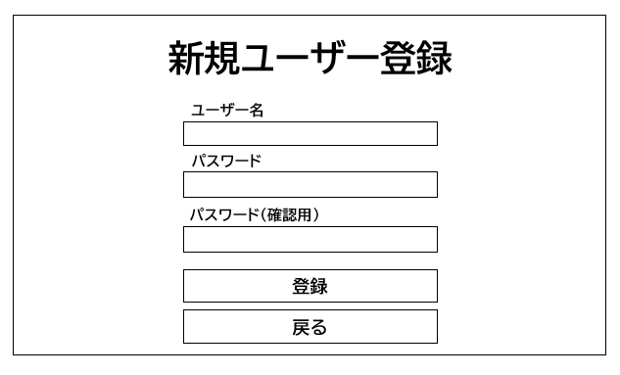

項目 | 種類 | 遷移先 | 説明
タイトル | テキスト |  | 「新規ユーザ登録」と表示
ユーザ名 | テキスト、テキストボックス |  | ユーザ名入力  5文字以上20文字未満
パスワード | テキスト、テキストボックス |  | パスワード入力  5文字以上、英数字両方含む
パスワード確認 | テキスト、テキストボックス |  | パスワード一致で登録可
登録ボタン | ボタン | スレッド一覧画面 | 失敗時はエラー表示
戻るボタン | ボタン | ログイン画面

スレッド一覧画面
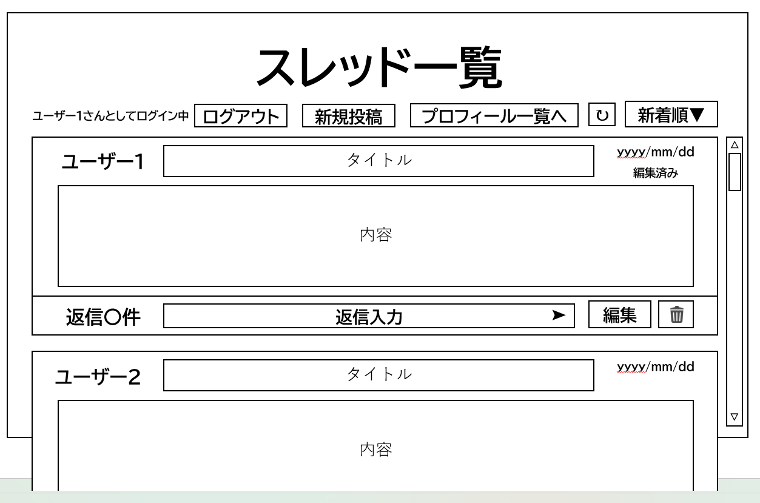
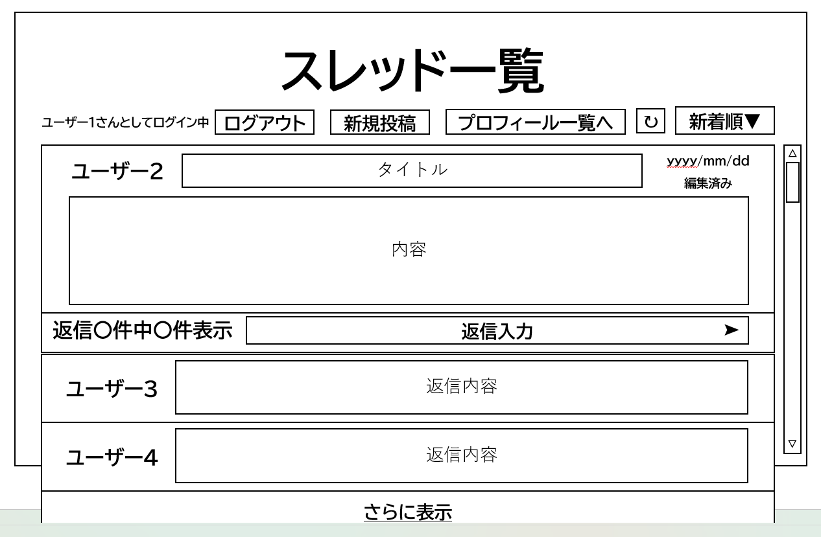
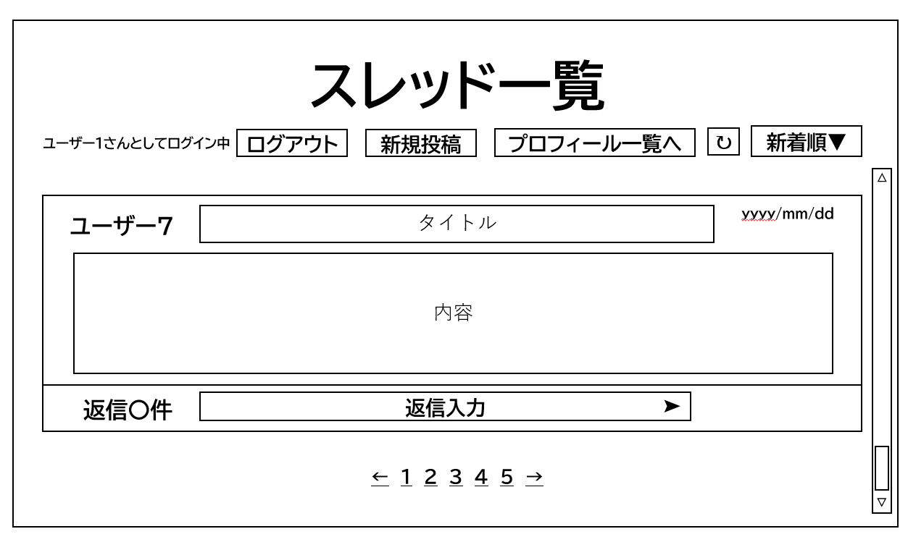
項目 | 種類 | 遷移先 | 説明
タイトル | テキスト |  | 「スレッド一覧」と表示
ログイン情報 | テキスト |  | 「〇〇さんとしてログイン中」と表示
プロフィール一覧ボタン | ボタン | プロフィール一覧画面 | 押下時にプロフィール一覧画面に遷移
新規投稿ボタン | ボタン | 新規投稿画面 | 押下時に新規投稿画面に遷移
ログアウトボタン | ボタン | ログイン画面 | ログアウト用ボタン
更新ボタン | ボタン |  | 「↻」最新の情報取得
ソートボタン | ボタン |  | 更新順、新着順、それぞれ昇降の選択が可能（デフォルトは新着順）
親スレッド（ユーザ名） | テキスト |  | 親スレッドの左上部に表示
親スレッド（投稿日時） | テキスト |  | 投稿時間が(yyyy/mm/dd)で右上表示
親スレッド（編集済） | テキスト |  | 投稿が編集された後に表示
親スレッド（タイトル、内容） | テキスト |  | 投稿タイトルと内容を表示  タイトルのみ大文字太字
修正ボタン | ボタン | 投稿編集画面 | ログインユーザ本人の投稿のみ表示
削除ボタン | ボタン |  | ログインユーザのみ表示  押下時、確認のメッセージ表示
返信入力テキスト | テキストボックス |  | 常に表示。
返信送信ボタン | ボタン |  | 返信内容が親スレッドの下に表示される
返信キャンセルボタン | ボタン |  | 返信内容が消去され、返信入力テキストを閉じる
返信表示ボタン | ボタン |  | 親投稿の下に返信一覧を表示  デフォルトで「返信〇件」と表示  押下時、「返信〇件中〇件表示」と変更し、返信一覧を表示  もう一度押下でデフォルトに戻る  返信が多い場合、一番下に「さらに表示」ボタンを表示
さらに表示ボタン | ボタン |  | 返信数を全部表示  表示件数を更新する
ページングボタン | ボタン |  | ページ番号と矢印ボタン  1ページにつき10件表示

新規投稿画面
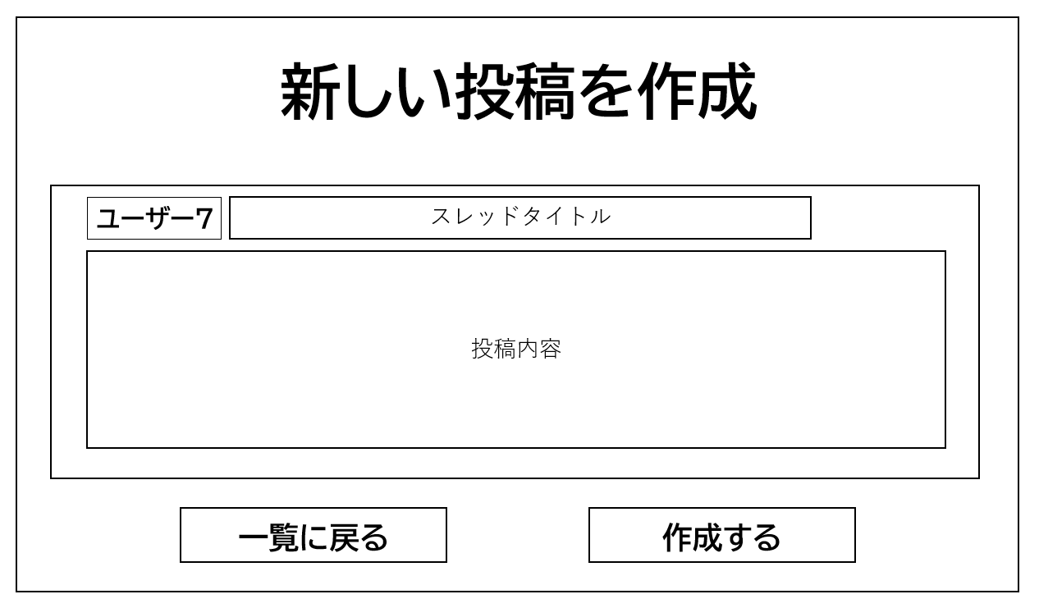
項目 | 種類 | 遷移先 | 説明
タイトル | テキスト |  | 「新しい投稿を作成」と表示
スレッドタイトル | テキストボックス |  | 自由に書き込み可能
投稿内容 | テキストボックス |  | 自由に書き込み可能
投稿者名 | テキストボックス |  | ログイン時のユーザ名が自動で入力される  編集不可
作成するボタン | ボタン | スレッド一覧画面 | 編集内容が保存・反映される  失敗時はエラー表示
戻るボタン | ボタン | スレッド一覧画面 | 編集内容が保存されずに一覧へ戻る  遷移前に確認メッセージ

投稿編集画面
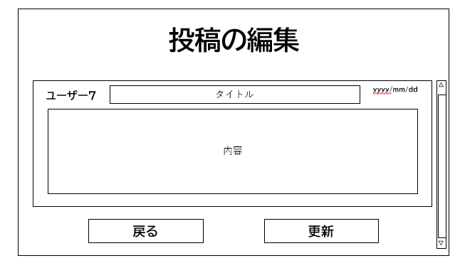
項目 | 種類 | 遷移先 | 説明
タイトル | テキスト |  | 「投稿の編集」と表示
編集対象スレッド（ユーザ名） | テキスト |  | ログイン中のユーザ名表示
編集対象スレッド（投稿日時） | テキスト |  | 投稿時間が(yyyy/mm/dd)で表示
親スレッド（内容） | テキストボックス |  | 編集前の内容を表示  自由に編集可能  タイトルは編集不可
更新ボタン | ボタン | スレッド一覧画面 | 編集内容が保存・反映される  失敗時はエラー表示
戻るボタン | ボタン | スレッド一覧画面 | 編集内容が保存されずに一覧へ戻る  遷移前に確認メッセージ

プロフィール一覧表示画面
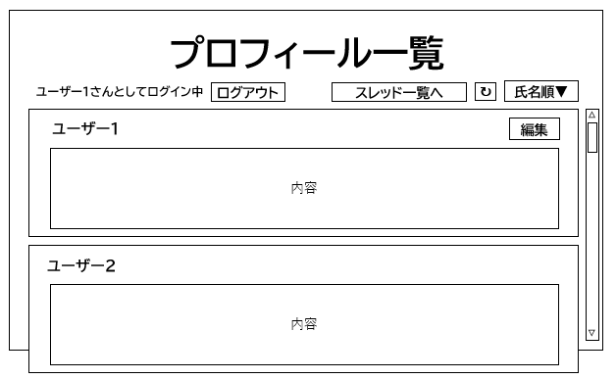
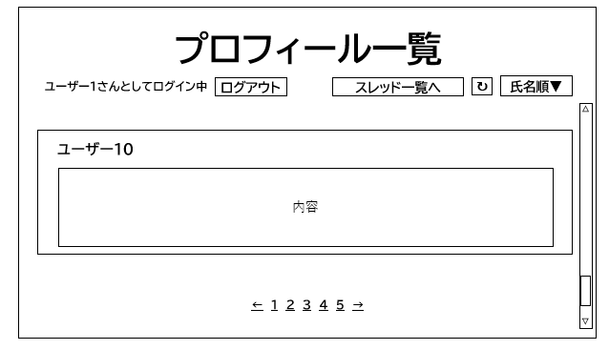
項目 | 種類 | 遷移先 | 説明
タイトル | テキスト |  | 「プロフィール一覧」と表示
ソートボタン | ボタン |  | 氏名順、新着順、それぞれ昇降の選択が可能
ページ数表示 | テキスト |  | 表示中プロフィール件数とページ数表示
プロフィール（自分以外） | テキスト |  | ユーザ名、部署、趣味、コメント欄を表示
プロフィール（自分） | テキスト、ボタン | プロフィール編集画面 | 上に加えて、編集ボタンを追加。押下時、プロフィール編集画面に遷移
戻るボタン | ボタン | スレッド一覧画面 | 編集内容が保存されずに一覧へ戻る  遷移前に確認メッセージ
ページングボタン | ボタン |  | ページ番号と矢印ボタン  1ページにつき10件表示

プロフィール編集画面
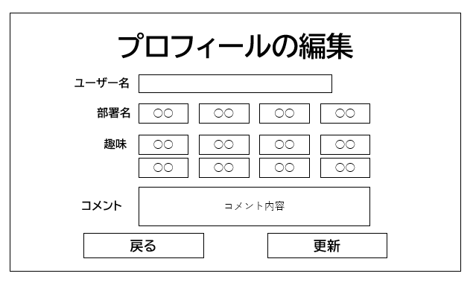
項目 | 種類 | 遷移先 | 説明
タイトル | テキスト |  | 「プロフィールの編集」と表示
編集対象プロフィール（ユーザ名） | テキスト |  | ユーザ名を表示  これらは編集不可
編集対象プロフィール（部署、趣味） | 選択ボタン |  | 部署と趣味についての選択ボタン表示（複数選択可）
編集対象プロフィール（携帯番号、メアド、ひとこと） | テキストボックス |  | 携帯番号、メアド、ひとことについて自由に変更
更新ボタン | ボタン | プロフィール一覧 | 編集内容が保存・反映される  失敗時はエラー表示
戻るボタン | ボタン | プロフィール一覧 | 編集内容が保存されずに一覧へ戻る  遷移前に確認メッセージ

データ設計
usersテーブル：ログイン情報管理
- id(INT),
- username(VARCHAR(50)) - 人間が識別するための名前
- password_hash(VARCHAR(255))
- created_at(DATETIME)
profilesテーブル；ユーザの付加情報を管理
- id(INT)
- user_id(INT) – 機械的な番号
- phone_number(VARCHAR(20))
- email(VARCHAR(255))
- department(VARCHAR(100))
- hobbies(VARCHAR(255))
- comment(VARCHAR(255))
- updated_at(DATETIME)
postsテーブル；親投稿と返信を管理
- id(INT)
- user_id(INT)
- parentpost_id(INT)
- title(VARCHAR(255))
- body(TEXT)
- created_at(DATETIME)
- updated_at(DATETIME)
parentpost_idについて、
・新規投稿の場合、parentpost_idは空（NULL）の状態
・投稿への返信の場合、parentpost_idに返信先の投稿のidを入れる

処理設計
今回は省略

